МБОУ «Кабановская СОШ»

Сочинение
«Нить памяти»

Ученик 7 класса «Б»
Аркадсков Арсений Евгеньевич
Учитель Нефёдова Н.В

2016 год
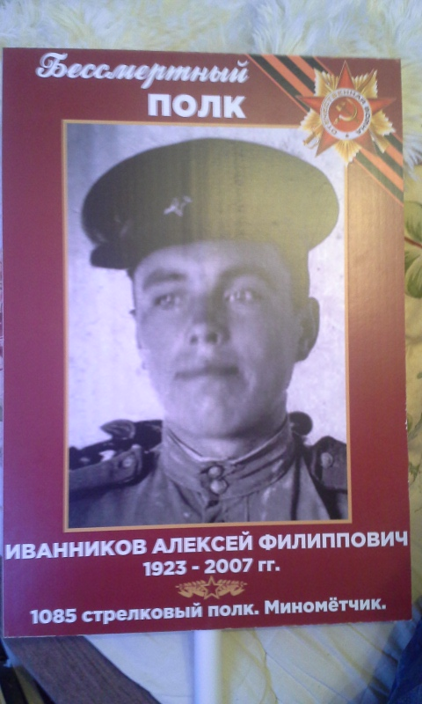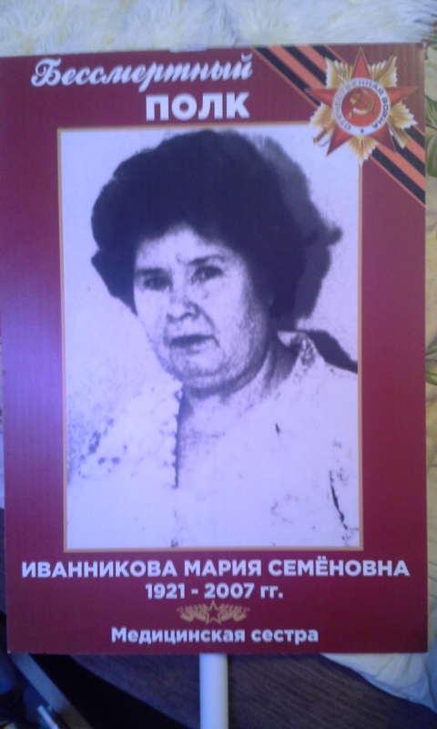
Часто ли мы задумываемся над тем, что довелось пережить нашим прадедам в годы Великой Отечественной войны? Думаю, что нет. Я знаю, что после войны мои родные прадед и прабабушка прожили хорошую жизнь, занимались любимой профессией, вырастили детей, помогали внукам, им посчастливилось дождаться правнуков. Мои дорогие прабабушка и прадедушка, Иванников Алексей Филиппович и Иванникова Мария Семеновна, были ветеранами, участниками Великой Отечественной войны.
Они ушли из жизни, когда мне было всего пять лет. Воспоминания остались смутные и отрывочные. Прадедушка (для меня просто дед) остался в памяти гордым, осознающим своё достоинство человеком, про таких стариков говорят – “благородная старость”. Впрочем, стариком этого человека и в его восемьдесят лет никто не cмог бы назвать: сохранял он до последних лет непостижимую силу духа, жажду жизни. Бабушка – сама доброта, душевная мягкость и нежность. Разве можно представить, что за плечами этой миловидной женщины суровый и горестный опыт военной медсестры, служившей в санитарном поезде? О войне прадедушка и прабабушка рассказывать не любили. ( Дошкольником я запомнил лишь один рассказ бабушки о переправе через Дунай). Да, и что они могли бы поведать мне, пятилетнему малышу?
Прошли годы, я стал взрослее. Когда готовились принять участие в пошлом году в акции “Бессмертный полк”, испытал чувство гордости за своих родных. В отличие от некоторых сверстников, у которых не осталось фотографий, документов, оказались ничтожно малы и сами воспоминания об истории своих семей, наш семейный архив меня впечатлил. Конечно, очень я благодарен бабушке, Аркадсковой Тамаре Алексеевне, которая, больше сорока лет проработав учителем русского языка и литературы, умееет рассказывать ярко, образно. Не уступает ей и моя тетя, Рыжова Нина Алексеевна (учитель физики и математики), чьи воспоминания о пережитом родителями не могут никого оставить равнодушными. Слушая рассказы близких людей, я понимал, что недостает фактологической точности, хотелось совместить личные воспоминания с масштабными историческими фактами. И тогда я решил прийти на помощь бабушке и тете: вместе с отцом, Аркадсковым Евгением Александровичем, стал работать с различными сайтами, стараясь воссоздать боевой путь наших дорогих стариков.
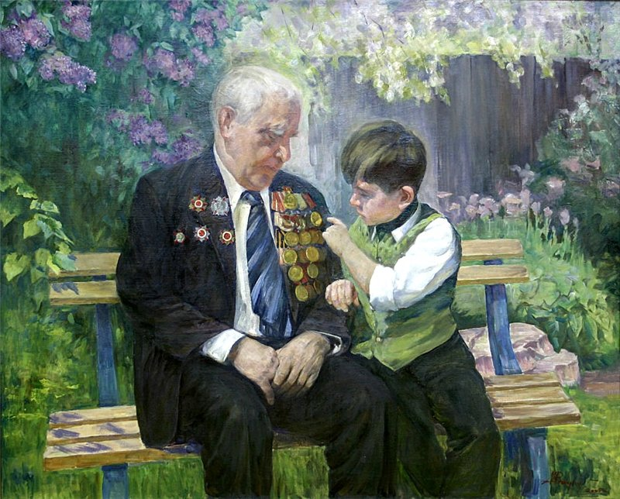

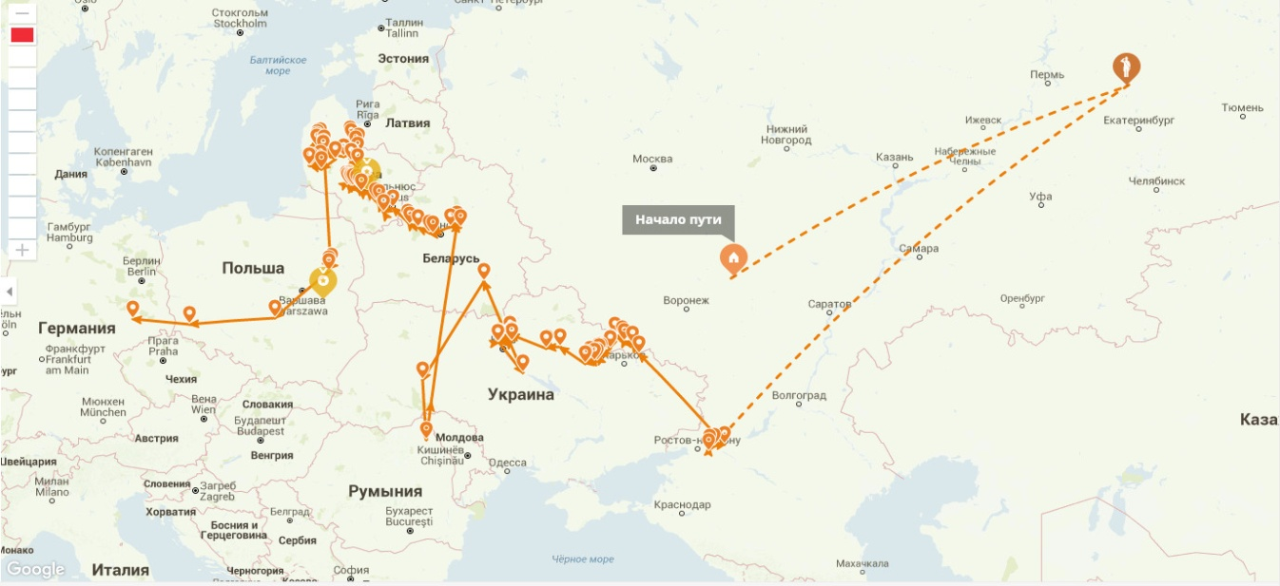
Многое удалось узнать о прадедушке благодаря сайту Министерства Обороны. Спустя несколько месяцев не могу без волнения вспоминать, как впервые вышли на этот сайт. Главная страница знакомила с современной ситуацией, сложившейся в Вооруженных Силах РФ, нашли раздел – “Память народа”, ввели необходимые данные: год рождения, фамилию, имя, отчество. Появился список, из нескольких Иванниковых Алексеев Филипповичей. Что делать дальше? Добавили сведения о месте рождения –остался один Иванников… Наш? Переходим по указанной ссылке и вот перед нами страница с личными сведениями, лаконичные и сухие фразы официального документа, а за этими строками – целая жизнь, великая судьба моего прадеда, советского человека 1925 года рождения. Ему довелось служить в 3 гвардейском танковом корпусе, после ранения - в 18 гвардейской танковой бригаде.
При помощи сайта “Наша армия” узнаю историю боевого пути этих воинских подразделений ( двадцать с лишним страниц текста). Понимаю, что корпус, переформированный в 1943 году, состоял в основном из новобранцев, которые попали под призыв спустя два года после начала войны. Осознаю, что мой дед, едва достигнув восемнадцатилетия, был мобилизован. Впрочем, о возрасте: спасаясь в тридцатые годы от голода, дед, прибавив себе 2 года, стал учеником ФЗУ. И теперь становится ясно, что на войне он оказался в возрасте шестнадцати лет. Уже после краткого пребывания в военной “учебке”, сменив свою мирную профессию токаря на военную специальность минометчика, был отправлен на фронт. На всю жизнь запомнилось ему первое боевое столкновение с фашистами. Это произошло под Смоленском на реке Жиздра. Советские солдаты находились на небольшом клочке земле, всего метров 150. Позади река, а впереди -враг. Страшно было очень. Но, поборов страх, смогли оттеснить неприятеля.
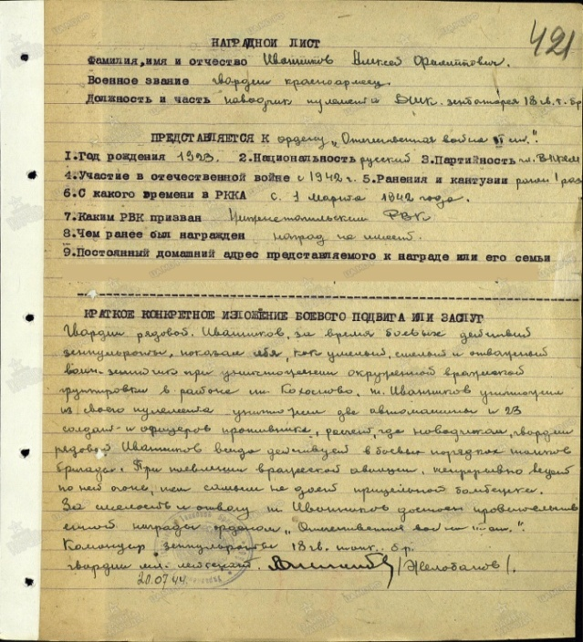
По номерам Ордена Славы и Ордена Красной Звезды я смог ознакомиться с наградными документами, в которых приводилось описание подвигов моего деда.” Гвардии рядовой, Иванников Алексей Филиппович, 20 июля 1944 года дед ( так я его звал ) из своего пулемёта ( по приказу командиров приходилось менять тип оружия) уничтожил 2 немецких автомашины и 23 солдат и офицеров противника, а при появлении вражеской авиации он непрерывно вёл по ней огонь, тем самым не давая самолётам совершать прицельные бомбёжки.” За это Иванников Алексей Филиппович представлен к Ордену Славы. Меня поразило: один против 23! И победил! Как это? Я начинал осознавать, что мой дед — сильная личность. Ведь на войне каждую минуту он учился преодолевать страх. И это ему удалось. Поэтому выстоял против 23 фашистов и получил Орден Славы III степени.

Этот эпизод часто вспоминали в нашей семье: дед доказал, как и многие другие рядовые бойцы, что написанное поэтом Твардовским в книге “Василий Теркин” не плод фантазии, не выдумка. Было и такое на войне: стойкий солдат и с простым стрелковым оружием мог вступить в поединок с вражеским самолетом.

Ровно через неделю деду довелось находиться на охране командного пункта бригады, на который было совершено нападение вражеских автоматчиков. В наградном листе написано, что «товарищ Иванников беспощадно расстреливал из своего пулемёта вражеских автоматчиков, в результате чего уничтожено 15 солдат противника, уничтожены 2 немецких станковых пулемёта и их прислуга 6 солдат. За смелость, проявленную в бою, товарищ Иванников удостоен правительственной награды «Орден Красной Звезды»». А здесь дед противостоял ,получается, целому взводу! И остался живым! Нельзя не понимать, что и фашисты не стояли как в тире, тоже стреляли, тоже хотели одержать верх. Он любил повторять фразу, знакомую ему по стихотворению поэта-фронтовика, Юлии Друниной: «Кто говорит, что на войне не страшно, тот ничего не знает о войне».
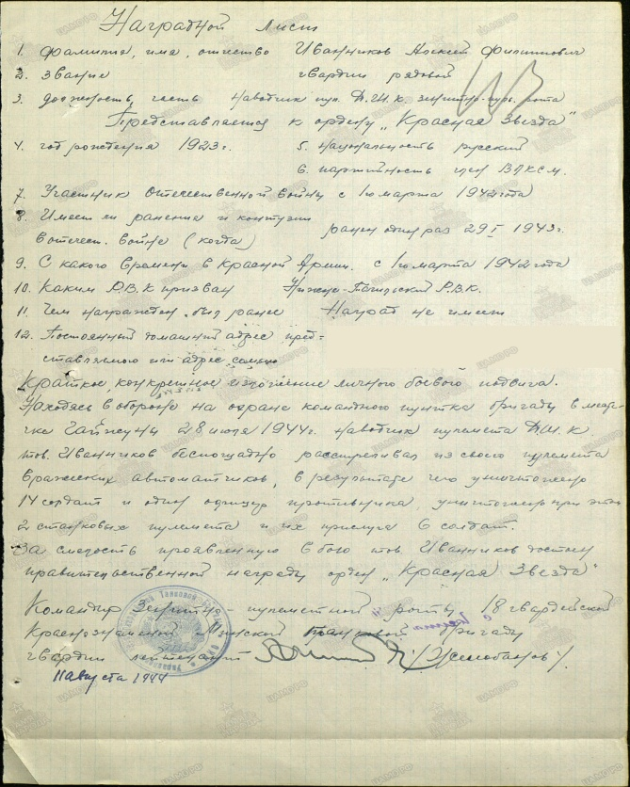
Значит, снова находил он в себе силы одержать победу над чувством страха.
Один раз он был ранен. Всю оставшуюся жизнь прожил с осколком в шее. Полтора месяца находился в госпитале и снова военные дороги.
Дед освобождал г. Борисов, Толочин в Белорусии. После войны ему удалось побывать в тех местах. При выезде из города Борисова возле реки стоит памятник о тех событиях, где служил дед. Было приятно видеть этот памятник и понимать, что всё не напрасно.
В нашей семье много благодарственных писем от Верховного Главнокомандующего за освобождение городов Минска, Вильнюса, Анклама, Гриммена, Деммина, крупного порта Росток, Варнемюнде. Дед освобождал немецкие города Барт, Бад, Доберан, Варин, Виттенберг. И всё это, конечно, с тяжёлыми боями. Он мне рассказывал, что освободив один из польских городов, они увидели разрушенный фашистами роддом. Страшно представить, сколько жизней оборвалось... И мой молодой дед ничем и никому уже не мог помочь. Освободив этот польский город, нужно было идти дальше на запад. С тех пор он не мог слышать детский плач: старался чем-то малыша отвлечь, нервничал, иногда крепко сжимал зубы. Так через много десятилетий отзывались в нём воспоминания о разрушенном войной роддоме.
Часто удивлялся, как самому удалось выжить в этой кровавой бойне? Он рассказывал, что перед самым уходом на фронт, когда шёл в военкомат, какая-то незнакомая старушка показала ему дорогу и сказала на прощание: “Не расстраивайся, внучок, жив будешь, войну пройдёшь — и цел останешься”. Он говорил, что невероятное везение в этой страшной войне ему было ниспослано свыше. Бывали случаи, когда находился на волосок от смерти: в моторизованной части рядом с ним погибли 13 ребят, а он остался жив. В окопе случайной пулей был убит его товарищ, который сидел рядом с дедом. 3 человека из его расчёта погибли при обстреле «Мессершмита», а дед остался жив и дождался победы.
Его любимым праздником был День Победы. Мне часто кажется, что если бы дед был художником, он бы в первую очередь написал портреты тех погибших друзей, которые пали на поле боя, которые умирали после войны от ран, от пережитых потрясений.
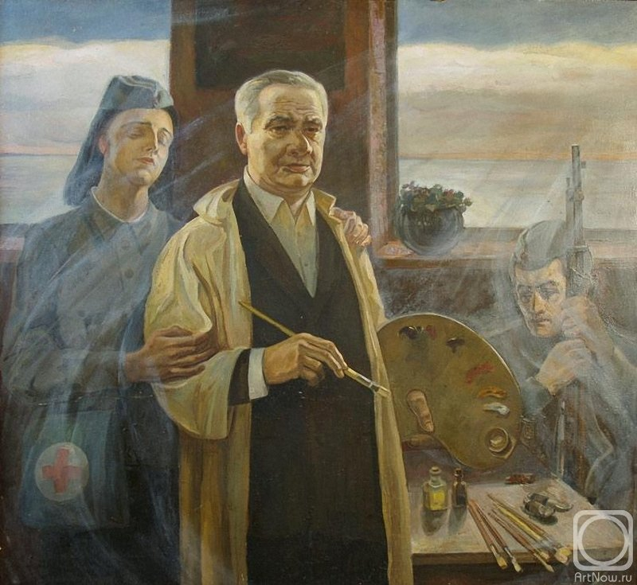
Много документов нашли мы с отцом на сайте Министерства Обороны, которые касались фронтовой судьбы деда. Иначе обстояло дело с поиском, связанным с прабабушкой, Иванниковой Марией Семеновной.
Она была медсестрой в санитарной летучке. Так называли поезда с ранеными. Их медчасть вывозила солдат на лечение в тыл. На одну медсестру 3-4 вагона раненых. Бабушка вспоминала, что, пока перевяжешь последнего, надо приниматься снова за обработку ран и раздачу лекарств. Особенно страшно ей было в начале: большинство раненых с тяжёлыми поражениями и увечьями. Медсёстры были молодыми, старались крепиться, вселить надежду на будущее, облегчить страдание. А сами порой просто валились с ног от усталости. Очень часто санитарный поезд обстреливали и бомбили фашисты. Для этих нелюдей санитарные поезда были не только желанной добычей (несмотря на эмблему красного креста), но и самое главное легкой. По путям поезда ходили без прикрытий, зенитных орудий для них не предусматривалось. Горели вагоны. Разбивались железнодорожные пути, которые под огнем чинила ремонтная бригада, чтобы дать возможность поезду вырваться из-под обстрела. Это был настоящий ад. Как бабушка уцелела, она сама не понимала.
Понятно, вспоминать тяжело. Но я, ещё дошкольником, запомнил её рассказ о том, как их поезд ехал по мосту через Дунай. Это было в Венгрии. Немецкие самолёты стали бомбить. Сначала бомбы падали в воду. Всё ближе и ближе к мосту. Страшно стало так, что многие медсёстры упали на пол и кто начал молиться, а кто звал маму... И в этом трёхлетнем аду она осталась жива. Счастье!
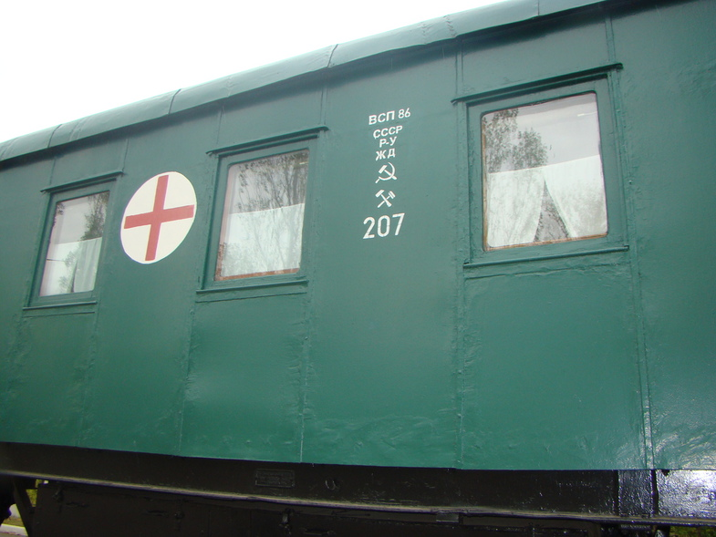
Конечно, обидно, что подвиг санитарных бригад не нашел отражения на созданных военных сайтах. Впрочем, у меня есть ещё возможность попробовать поработать с военным архивом госпиталя им. Бурденко. Говорят, что большая часть материалов, связанных с эвакогоспиталями, санитарными поездами и медсанбатами находится в введении этой организации. Мой долг перед семьей – собрать всю имеющуюся информацию о близких людях, которых уже нет с нами.
Радостное сообщение о победе застало бабушку в Литве, а дедушку в Германии. 3 мая войска, в которых служил дедушка, встретились с союзниками, а медицинскую часть бабушки перебросили на Дальний Восток на войну с Японией. К счастью, длилась эта война недолго. Через 2 недели состав прибыл на Дальний Восток. К этому времени война закончилась.
Я очень рад, что сайт Министерства Обороны помог мне узнать о подвигах деда. Его ордена — наши семейные реликвии. С этого года к ним прибавились и Наградные листы из архива Министерства Обороны. Пока мы живы, наш долг помнить, что в долгожданной победе над фашистами есть заслуга моих прадедушки и прабабушки.
Своё сочинение я хотел бы завершить обращением к одной из картин художника Кравцова. Помню своё первое впечатление от этого полотна: ощущение мощи и скорби.

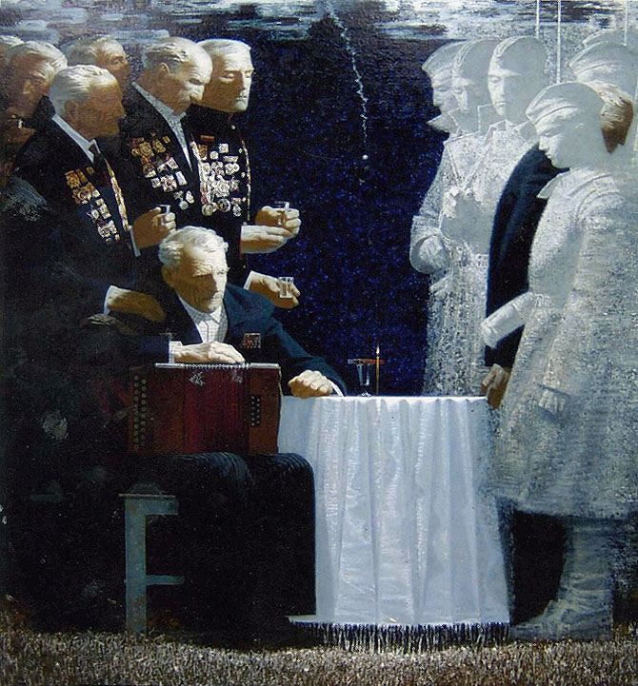

Седые старики-ветераны, сохранившие гордую выправку вопреки всем превратностям жизни. Их погибшие молодые товарищи, незримые, но реальные. И запечатлен уход одного из ветеранов, уход к тем, кто навеки остался молодым, кому не суждено было испытать счастье мирной жизни…
Для нашей семьи безмерно тяжелым стал 2008 год, когда ушли к своим вечно молодым однополчанам и наши любимые старики. Попробуем просто быть достойными их памяти. Я расскажу о них своим детям, мои дети — моим внукам и правнукам. И так нить памяти не прервётся.

